浙江大学农生环学科机构典藏库建设及其运行机制研究
(傅天珍, 浙江大学图书与信息中心, 2010036)
第一章 研究背景、目的及意义
1.1 国内外机构知识库的发展现状
机构知识库(Institutional Repositories，IR) 又称机构仓储、机构资料库、机构信息库、成果数据库或机构典藏库。目前，国内外大部分机构知识库的机构范畴限定在高校、研究所等学术机构，是指收集和存放由某个或多个学术机构(如大学、研究所、图书馆等) 的专家、教授、学生创造的，通过网络来收集、保存、管理、检索及利用学术成果的数据库，将机构内研究人员的学术成果信息及时向国内外发布，具有学术传播、电子出版、长期保存、知识管理、促进教育、科研评价和共享利用等功能^{[1-3]}。近年来，随着学术资源开放存取运动的开展，机构知识库建设已经成为世界知名大学积极开展的一项工作，成为学者数字科学信息资源存储的重要方式，并日益引起学界与实践机构的关注。
作为开放获取实现的重要途径，机构知识库表现出强大的生命力，数量增长快速。截至2011年4月16日，OpenDOAR收录了1934个知识库。按照大陆来分，欧洲分布的数量最多，占45.7%，其次为北美和亚洲；按照国家来分，美国排名第一，占20.2%，其次为英国、德国和日本，其中，中国台湾排名第十位。在所有这些知识库中，机构知识库的比例约为82.1%（学科仓储为11.4%，联合仓储为4.2%，政府数据仓储为2.3%），是开放资源的主要贡献者^{[3]}。国内机构知识库建设起步晚，至今还处于萌芽状态。据OpenDOAR数据统计^{[4]}，目前仅有香港科技大学、香港城市大学、中科院、厦门大学等8所高校或研究机构建有机构知识库，其中大陆只有中科院、厦门大学、中国西部环境与生态科学数据中心3个机构知识库收录在OpenDOAR。其中，厦门大学学术典藏库是目前中国大陆高校第一个真正意义上的学术机构知识库，创建于2006 年。此机构库提供按照院系、题名、作者、出版时间、提交时间、个人专集等六种浏览方式；提供订阅服务，可以进行高级检索；提供从2006年6月至今的每月报表，内容包括日志级别信息、信息处理、每条信息的评价浏览量、检索关键词次数、用户登录次数、用户利用该库的行为方式统计、浏览次数超过20次的条目、存档信息以及总体状况。为方便讨论，该学术机构知识库还建立QQ 群。但从整体质量上看，学术机构知识库建设状况也不容乐观。西班牙的赛博计量学实验室( Cybermetr ics Lab) 于2010 年1 月10 日推出全世界开放获取机构知识库400 强排名。中国大陆唯一上榜的是厦门大学，排在第241位。
1.3 浙江大学建设机构库的必要性和可行性
1.3.1校内和农生环学科知识资源组织情况
作为教育部直属全国综合性重点大学，国家首批“211工程”和“985工程”系列的重点大学，学科涵盖面广。截至2010年12月28日，学校科研经费到款25.56亿元，申请到国家自然科学基金596项，并卷入国家9个重大专项。“十一五”期间，浙大为第一作者单位获国家自然科学奖3项，技术发明奖7项，科技进步奖17项，获奖数量在全国高校位居前列。目前，我校发表的国内国际论文总数位列全国高校之首，仅2010年一年便产生SCIE收录论文5620篇，EI收录论文195篇，cnki中文期刊论文9785篇。除公开发表的论文、著作、发明专利等文献外，我校教学科研产生的灰色文献数量也非常可观。在机构知识储存方面，我校按照学院或研究所为单位部分已经建有免费开放的资源平台供师生获取相关资源，如生命科学学院的本科教学课程教学网和精品课程等，内容主要是精品课程及课件资源，资源资源类型有限，缺少多元性和系统性，也有有院系或研究所建立了内部资源存储平台，公开性不够，服务有限，资源分散。针对我校绝大多数研究成果及其灰色文献，我校还没有建立较为完善的存储系统和成果统一展示平台。
浙江大学农生环学科是浙大重要组成部分，涵盖农业与生物技术学院、动物科学学院、生物系统工程和食品科学学院、环境与资源学院、生命科学学院，拥有2个国家重点实验室（联合），1个国家工程实验室，3个教育部重点实验室，7个农业部重点实验室，7个省重点实验室，共有35个研究所，主要开展农业、生命、环境领域前沿问题和相关工程技术问题的创新研究。近年来，农生环学部获得的国家级成果项目总数占学校的四分之一，科研经费和在top期刊发表的论文数均为整个学校的五分之一。学科知识资源十分丰富，包括博硕士学位论文、专著、科技成果、科研调查报告、教学课件会议资料和课件以及大量的灰色文献。开展以农生环学科为试点的机构知识库的建设，从点到面探索适合我校师生使用习惯的资源录入、管理、共享等机构知识库运行机制势在必行。浙江大学拥有也绝对需要进一步凝练和提升机构知识产出的巨大优势和空间，不仅加强我校资源的合理整合和长久储存，方便检索、交流和实际利用，也为我校强大的科研能力提供展示平台。
1.3.2 师生资源需求情况和可行性分析
机构知识库的生命活力在于知识的输入和输出。我校知识生产者是否愿意贡献自己的学术论文、科研成果，从而使得这个知识库内容充实？我校的师生又是否能充分利用它来方便自己的学习、科研，不断的点击和下载来提高机构库的人气，使之真正成为师生们的知识口袋？本研究为了解我校建设机构库的可行性和实用性，深入了解了师生对机构库资源需求情况。由于机构知识库目前在国内尚属萌芽阶段，大部分师生尚未熟悉或从未触及机构知识库的概念，研究采用座谈形式，或者半结构式的访谈，根据和受访者的交流，对他们的观点进行汇总、归纳和分析。
以农生环学部的原子核农业研究所为重点，分别采访了近20位教授或学科带头人，以及10余位硕士或博士研究生。调研的内容包括：机构知识库收录的内容形式、对机构知识库开放获取的态度、机构库功能和增值服务、权限设置、目前科研学习中存在的相关问题以及浙江大学建设机构知识库的可行性等。此次查访的对象基本为首次接触机构知识库，在初步解释机构知识库的含义和特征后，虽然存在相关疑虑，但是几乎所有的师生都支持构建校内机构知识库，90%以上的受访者愿意免费递交自己公开发表或者不涉及科研机密的文献资料。从职称或者行政职务上来说，学科带头人或者院系所领导人对机构知识库表现出更为热切的支持，并对即将建设的机构知识库提出以下建议：（1）最好能完整收录作者的科研成果，除了期刊论文、学位论文、专著、专利等公开产出的论文，也包括活动记事、毕业学生资料、图片和视频文件等等；（2）灰色文献包括项目中一些中间资料，希望能够控制权限，只有自己研究团队或者希望交流者看到；（3）在内容方面，希望能够通过已经递交的科研成果自动生成一些学校行政部门需要递交的表格，设置一站式出入口，从而免去到不同系统或者平台填写各类表格之烦恼；（4）具有良好的统计功能，能够按照年度或者部门统计科研成果，生成科研结果报表，以供相关院系所领导回报工作或自查时所用；（5）能够通过机构库中个人的成果情况，自动生成简历；（6）生成每年年度论文集；（7）界面简单、易用；（8）同意自存档，希望平台能够结合网上办公功能，在机构库中开辟团队空间，按照权限级别，进行团队人员之间的交流和科研管理；（8）希望学校重视该平台建设，并且与其他行政系统能紧密结合，建成一个统一的系统。相对与他们的支持和详细建议，也存在以下疑虑：（1）开放获取的范围，希望部分保密的资料能够控制权限，担心科研机密的泄露和剽窃；（2）公开发表的文献版权问题；（3）平台建设的经费问题；（4）系统的后期维护。总体来说，在调查的过程中，我校机构知识库的建设得到了学者们的普遍支持，并且也引发了深入的思考和重视。这也表明我校机构库的建设不仅具有资源基础，也存在强大的潜在群众基础。
1.4 目的和意义
本课题的目标是以农生环学部中的某一研究所为试点，率先建立子机构库，摸索适合我校师生使用习惯的资源录入、管理、共享等运行机制，形成大学图书馆的特色资源，以进一步提升我校农生环学科的教学科研服务，完善农生环学科知识保障体系，通过数字出版，将具有较高学术水平的未进入出版渠道的论文授以网络出版权，挖掘学术资源经济价值和社会价值，提升浙江大学学术成果的能见度，也为图书馆与部处共建文献资源和学科服务创新模式的建立提供实践参考。
第二章 研究内容、思路及创新点
2.1 研究思路
以传统机构知识库为基础，研究目前国内外建设和使用效果较好的IR，结合我校资源实际情况和资源产出及使用者的意见，建设一个适合我校知识管理、储存、展示和利用的知识检索和管理平台。该课题从内容组织、平台建设入手，先采取试点研究，从点上发现问题，分析、解决问题，然后由点到面，最终为建成完整、系统的浙江大学机构知识库做准备。
2.2 研究内容
从工作性质上可以分为以下几块：前期调研；系统总体设计；系统功能设计；元数据标准的制定；内容的收集、整理、录入；增值功能的开发；内容质量控制和规则的制定；平台使用和反馈意见的收集；平台的推广应用。
从阶段工作内容来说，具体如下：
（1）联系农生环学部各重点实验室学科带头人，征询有关建立机构典藏库的意愿和资源使用习惯，建立机构知识资源共建关系。
（2）以研究所为单位，学科带头人为主线，搭建并完善机构典藏库栏目框架，建立元数据著录标准。
（3）机构典藏库功能实现的探讨。如用户选择开放权限设置；资源审核；机构知识库嵌入模式；资源上传方式；与校内其他学术资源网站的对接方式等。
（4）分批次整理、扫描实验室到目前为止产生的知识资源，回溯现存的机构知识资源。
（5）机构典藏库运行机制研究。研究用户与图书馆间的互动机制以及衍生知识产物。
（6）机构典藏库的宣传推介工作。
2.3 创新点
（1）典藏库栏目设置不仅仅包括学术资源，还包括机构研究队伍、学生培养情况、社会服务、教学工作以及活动或会议记事等内容。
（2）机构典藏库部分功能创新，包括资源上传方式，平台与其他网络的嵌合方式，对校内学术资源提供数字版权保护，通过数字加密、版权许可证、数字水印、防拷贝等技术，控制学术资源的访问和传播方式等；
（3）创建用户与图书馆间的互动式机构典藏库运行机制模式。利用信息化已有成果，与校内公共通信、个人主页等平台相互集成，从不同层面揭示资源，不仅可以通过典藏库了解教师的科研动向，指导学校管理科研，提供学科服务，也还有待减轻教师繁多成果递交填表工作，并增进对各科研团体间工作的了解，增强科研学术氛围。
（4）增加团队管理功能。科研团队可以通过自由组合，在机构库平台建立可供交流和个人知识管理的空间，增强学术互动性，也提高机构库的利用率和关注度。
（5）统计功能的强化和个性化定制。除了传统的记录上传、下载数量，网站点击数等统计外，还设计了利用统计功能完成机构或学者年度科研产出报表，按照个人需要生成个人或机构科研成果统计表等。
第三章 研究过程、方法及步骤
3.1研究方法和步骤
课题通过文献调研，了解机构库建设的整体情况，并通过访谈式调研，了解我校学者和用户对机构库的认识和需求，确定我校机构知识库建设的系统总体设计，包括界面、选用的软件、功能开发、模块设置等；同时，按照我校产出资源的实际情况，明确收录内容的范畴，并进行分类和命名；对不同的资源内容制定其元数据标准；与院系所联系，建立试点机构库，交流意见；获取在职科研工作者名录；摸索不同资源的获取来源，以科研工作者为主线，收集各类内容；按照院系所需求，开发机构库的增值功能；试用并改进机构库功能；向其他院系所推广。
3.2 系统总体设计
3.2.1设计目标
浙江大学机构知识库建设的目标是最大限度地采集、整合并保存全校师生、研究团队和机构的学术成果，并进行存储，为学校内外的科研人员、教师和学生提供一个进行学术交流，获取学术资源的平台。整个平台的设计着眼于全校机构，目前以农生环学部的原子核农业研究所为试点，在浙江大学的大平台界面下从系统结构、功能模块、元数据定制、内容收集整理和个性化增值服务方面实现原子核农业研究所机构典藏平台的建设和运行，为校内外相关学科师生或研究工作者提供一个学术交流，获取学术资源的平台，也为我校其他机构知识库的建设做好示范工作。具体目标如下：
（1）展示和保存机构知识资产。对本机构已经形成的各种类型的显性及隐性知识产品进行收集、组织和长期保存，以全面反映机构的研究成果，成为展示机构学术水平的窗口，
实现机构的知识记忆服务。
（2）促进机构知识传播，增强学术信息交流和知识共享。机构知识库作为一个高效的资源存储管理与学术交流的平台，关注对显性或隐性知识的及时捕获、转化、传播以及对知识内容传播状况的审计，及时将知识资产转化为生产力，实现了资源的高度开放与共享，拓宽了信息共享与交流的空间，也将进一步提高数字科研环境中的学术交流与知识共享效率。
（3）促进科学研究，提高学术机构的知名度。机构知识库中资源的展示、同行间的学术交流，将有助于提高学术机构教学和科研水平，有利于向学术界、社会展示其科学研究、学术地位和公共价值，集中反映一个学术机构的科研水平和综合实力，以及其在科研、教学 科技成果应用及其带动社会经济发展等方面的成就。
（4）实现教学的延伸。平台中存放的资料不仅包括学术成果，也包括了课件及其他有利于学生学习的各类信息，是课堂教学的延伸，对于学生学习能力和教师教学水平的提高都有极大的帮助。
（5）与校内相关行政网络整合，实现一站式信息服务。鉴于网络数字时代信息多样化，以平台中的知识成果为基础，与校内相关的网站进行资源的整合，实现信息的统一检索、挖掘和统计功能，简化师生繁忙的工作和学习，也能为校内相关行政部门提供学科或机构成果统计、分析和评价的基本数据。
（6）个性化增值服务，提高平台的关注度。按照机构师生的需求，提供除知识储藏、管理外的其他功能，比如团队管理，个人空间等，辅助增强机构内外部学术交流，提高知识库的可用性和操作性。
3.2.2 系统结构设计
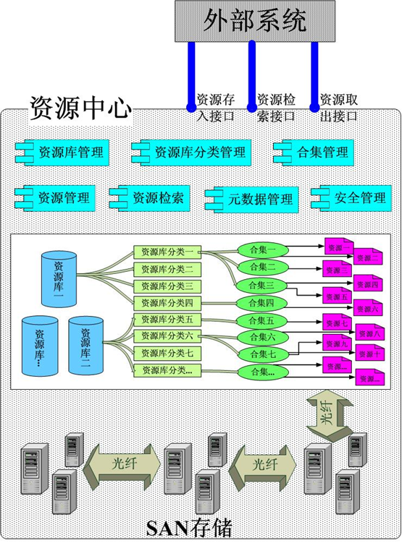
图3.1 系统构架图
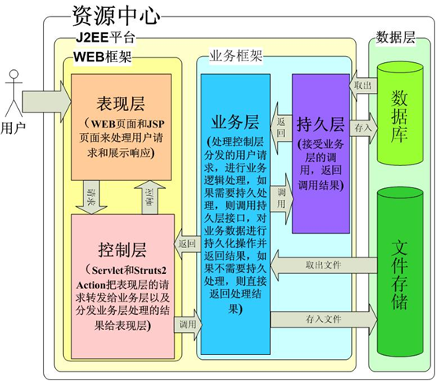
图3.2 系统结构图

系统设计上吸收了DSpace、Fedora等开源软件的精华，针对学校的特殊需要进行了定制开发，采用基于J2EE的多层软件架构，实现用户权限管理、数据递交、检索、分类、订阅以及团队管理等功能。系统机构和构架图分别见图3.1和3.2。
3.2.3 功能模块
平台的功能模块总体分为机构库申请、资源输入和导出、资源检索、典藏统计以及核心的典藏导航功能。典藏导航以机构、团队和专家分类进入不同的页面，并以机构为主线（机构典藏功能模块的总体设计见图3.3）。机构中按照学校中的院系所为单位建立分机构知识库，如原子核农业研究所机构典藏平台，其中可以实现整个平台的所有功能，包括传统机构库没有的团队管理功能。
浙江大学机构典藏
机构库申请
资源上传
资源检索
典藏导航
典藏统计
单条数据导入
批量数据导入
统一检索
高级检索
分类检索
机构、暂存机构
团队
专家
资源栏目
权限控制
存储空间
图3.3 浙江大学机构典藏功能模块

资源管理分成展示前台和管理后台，具体的资源展示流程如图3.4。
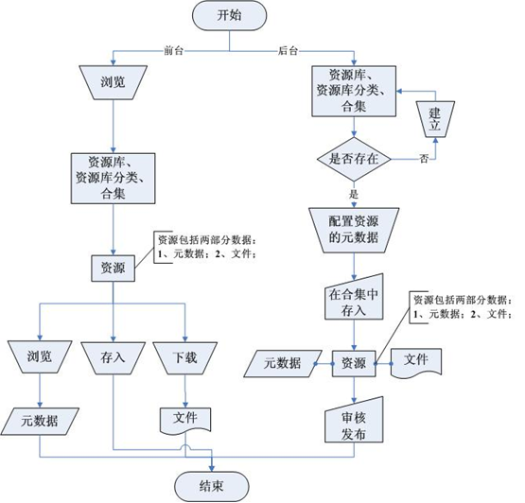
图3.4 资源展示流程图

3.3 机构库内容分类和元数据标准制定
一个机构的所有知识产出通常因学科而异，具有多元特性。本平台的建设设立了可以个性化定制的资源栏目分类。按照原子核农业研究所的具体情况，我们将该机构的资源分成研究成果、科研项目、社会服务、教育教学和历史回眸5大类（详见表3.1）。
表3.1 原子核农业科学研究所资源分类表
资源类型 | 详细资源分类
研究成果 | 期刊论文；会议论文；学位论文；图书著作；专利文献；荣誉奖励
科研项目 | 国家级；省部极；其它
教育教学 | 教学课程；教学课件；试卷库；博士研究生；博士后；硕士研究生；本科生
社会服务 | 社会兼职；企业合作
历史回眸 | 图片资料；视频资料；新闻报道
各种资源类型的元数据统一参照CALIS中心认定的科技部研制的《中国数字图书馆标准规范建设》项目所推荐的专门元数据规范，遵循都柏林核心元数据的扩展规则，开发完成了期刊论文、会议论文、学位论文、图书著作、专利文献、荣誉奖励、科研项目、教学课程、教学课件、试卷、毕业学生、社会服务、图片资料、视频资料和新闻报道等所有详细资源元数据格式的设计。
3.4 数据采集
文献资源的收集是机构知识库建设的重点和难点，建库前我们首先取得原子核农业科学研究所有关领导及科研工作者本人的意愿，取得他们的支持，并同意提供公开文献或如图片资料、科研项目等未公开发表的灰色文献资料，配合图书馆对所在机构库中内容的建设。由于建设初期，首先对原子核农业研究所的所有类型资源进行回溯建设，图书馆负责摸索探寻各种类型资源的来源渠道（详见表3.2），分别与学校档案馆、科研处、信息中心以及教师本人取得联系，遵循优先获取大批量数据，教师手头获取为补充，在建设初期尽量减少教师的工作量。再资料内容的回溯建设后，尝试发动作者对资料进行自存档，加强平台的关注度，也提高资源的使用率。
表3.2 原子核农业科学研究所资源获取方式
文献类型 | 获取渠道
期刊论文 | 数据库获取；图书馆纸质扫描等
会议论文 | 数据库获取；教师收藏扫描；对档案馆收藏国际重要会议论文进行扫描等
学位论文 | 数据库获取；档案馆纸质扫描等
图书著作 | 电子图书；图书馆或教师收藏纸质扫描等
专利文献 | 数据库、网络获取等
荣誉奖项 | 图书资料中挖掘；向教师获取；档案馆数字化等
科研项目 | 科研处、信息中心数据平台获取；教师个人主页；同教师联系等
教学课程 | 教务处、研究生院、学院网页、网络文库获取；教师个人主页；同教师联系等
教学课件 | 教务处、研究生院、学院网页、网络文库获取；教师个人主页；同教师联系等
试卷库 | 教务处、研究生院、学院网页、网络文库获取；同教师联系等
毕业学生 | 学位论文中信息挖掘；档案馆或院系研究生科获取等
社会服务 | 学院网页、教师个人主页；网络获取；同教师联系等
图片资料 | 教师本人提供等
视频资料 | 网络获取；档案馆提供；教师本人提供等
新闻报道 | 数据库获取；网络获取；教师本人提供等

第四章 结论与建议
原子核农业科学研究所机构典藏平台的试点建设是在图书与信息中心、浙大出版社，并多次征询研究所学科专家们意见后逐步建立的。一年多以来，从需求调研、系统结构、功能模块、网页界面的设计到内容分类、元数据标准的确定和内容的采集等方面的摸索和实践，基本实现了机构知识库的收集、整理、保存并存储机构知识资源的传统功能，也开发了基于学术交流的团队管理和与校内统一通行证等其他平台整合的增值功能。目前，原子核农业科学研究所机构典藏平台以及内容构建已经基本完成，系统支持 OAI协议和 OpenURL协议，用户可以通过登陆校内统一通行证进行自存档，也可以申请建立个性化定制的学科团队管理功能，并于2010年4月开通了校内试运行。平台收录了核农所所有19位在职科研工作人员的学术论文、专利文献、荣誉奖励、教育教学以及社会服务等方面的文献近3000条。此外，随着对核农所机构典藏平台的完善，目前还建立了另外两个科研团队，计算机系统结构研究所和网络与媒体研究实验室的知识库，整个平台收录了校内30位学者的科研知识产出。
原子核农业研究所机构典藏平台为浙江大学其他机构知识库的推广建设迈出了重要的一步，用户的大力支持和积极反馈也给了我们以充足的信心，通过实践工作，对浙江大学后续机构知识库的建设得出以下建议：
（1）完善机构库功能模块构建，简化和方便各种类型资源的输入和访问过程。资源是知识库的灵魂，在开放获取的大背景下，需要实现通过机构库自动抽取、相关仓储收割等软件功能进行批量数据的简单输入，以及OA访问许可或组合访问策略的技术开发。在简化和方便各种类型的知识产出存缴中，在试点平台建设中得出两个途径，一为提供自动递交、元数据抽取技术以及通过主题或复合数字对象内部构建关联来简化化存缴过程，二为与出版商合作，从出版商处直接获得数据，如由数据库商提供开放API，以及时地反映本校教师和研究人员的论文、引文情况、合作者情况等。基于资源类型的不同和对作者知识隐私权的保护，系统需既有支持开放获取的策略，也具有支持不同范围的访问权限的设计，如提供到期开放的选择。
（2）将机构知识库集成到机构和用户信息环境中。作为机构成员知识产出的展示、管理和学术传播中心，机构知识库不是独立的实体，它在技术上与其他系统集成，政策上与机构和其他相关政策集成，需要成为整个科研信息环境的有机组成部分，与科研教学人员的科研教学流程和图书馆的其他服务结合起来，最终为科研工作者在科研工作、资料查询、知识储存与管理提供不可替代的服务。具体可以体现为与图书馆服务系统整合，知识库的内容能为图书馆检索系统所查询，通过作者授权，进行文献传递服务；通过学科团队管理空间或实验室网上办公系统，将实验室数据自动存缴到知识库；与研究人员个人主页、单位主页关联，实现内容同步更新；与学校科研管理系统及其他相关部门网站关联，实现系统见数据的交换以及教师日常工作中对行政部门一些相关表格的生成。
（3）严格把关机构知识库资源质量，建立严谨的资源评价体系。机构知识库的开放性和自存储制度使得用户可以随机上传自己成型或尚未成型的知识资源，使知识库中知识资源存在或多或少的质量问题^{[5-7]}。为了保证机构知识库中文献资源的学术价值，必须建立一套完善的资源准入和审核机制，确保知识库的良性和可持续发展。
（4）探索解决机构知识库涉及期刊、会议论文等文献资源著作权及其他法律问题的合理途径，完善版权管理机制。机构知识库中收录的文献资源主要包括机构内成员发表的学术论文、学位论文、会议论文、研究报告等内容，其中已经公开发表的期刊或会议论文占很大的比例。目前，商业出版商一般都会要求作者再出版发行论文的时候同出版商签订此论文的阿版权移交协议，允许出版商享有排他性的出版权利。这种协议很明确地限制了论文以其他形势的再出版，也阻碍论文投入机构知识库中。虽然作者可以对此种协议进行修改，但大部分作者因论文发表压力或对版权保护意识的薄弱通常轻易默许了出版商的条件^{[8-10]}。因此，机构知识库的建设存在版权侵权的奉献，需要通过跟相关出版机构及作者协商，在适用现行版权法和相关法律的前提下，实现机构知识产出的开放获取。
（5）积极宣传开放获取，在全校范围内推广机构知识库的应用，并争取政策支持。由于校内师生对开放获取理念，尤其是机构知识库的概念还尚属新事物，不可避免存在这样或那样的疑惑，甚至抵触情绪。在机构知识库建设进入实质性推进和实施的关键阶段，首先迫切需要结合试点示范对象，积极利用宣传手册、讲座培训、座谈采访等多种渠道对全校范围的院系所机构进行有针对性的沟通、宣传和培训，鼓励有关的教学和科研人员向我校机构典藏平台提交他们的知识产出，进行内容的采集建设和积累，也有必要让相关领导者充分认识到机构知识库对学术研究的价值，并得到政策上的支持，使我校机构典藏平台建设尽快步入整体性建设和持续发展阶段。
（6）建立合理的建库和资源采集模式，组建优秀的建库团队和培训机制，加强机构之间经验交流。标准化是决定机构知识库互操作机制、资源共享的关键问题，通过前期对机构知识库的建设，总结经验，定制一套适合我校的建库和资源采集机制，同时也要加强与国内外其他高校机构库建设团队之间的沟通和交流，提高我校知识库建设团队的职业技能，切实提高机构知识库的质量。

第五章 支撑材料列举
1. 浙江大学机构知识库平台首页截图
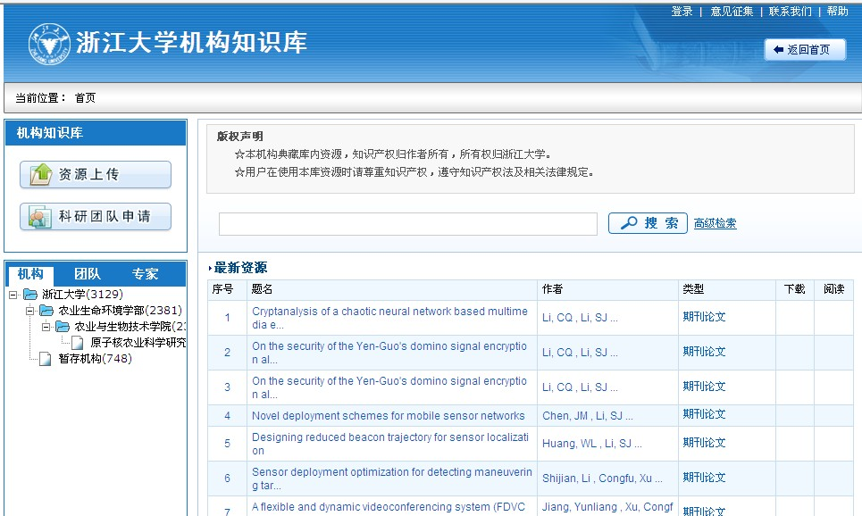

2. 浙江大学原子核农业科学研究所机构知识库平台首页截图
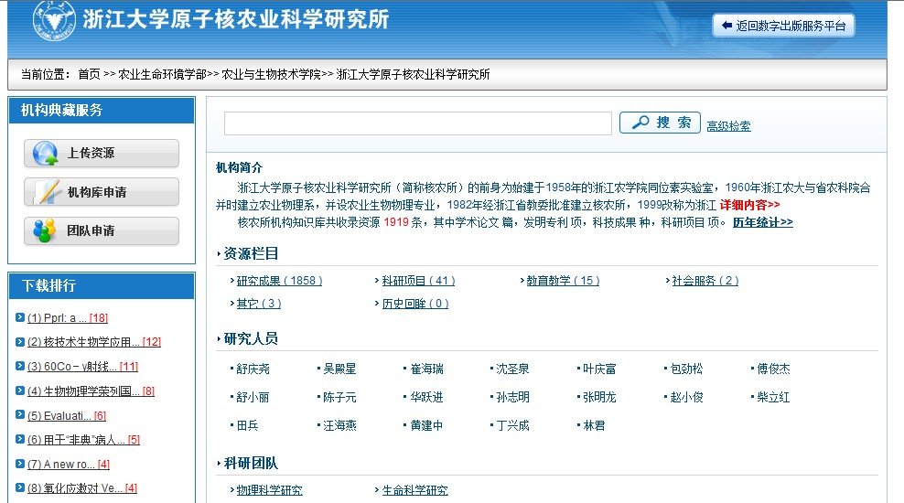

2. 待发表论文：
《大学机构知识库建设的理论与实践—以浙江大学核农所机构知识库建设为例》

第六章 参考文献
[1] Xia JF, David B. Current Trends in Institutional Repositories for Institutions Offering Master's and Baccalaureate Degrees. 2010, 36(1): 10-18.
[2] Barbara J, Elizabeth B, Carol H. Content in, content out: the dual roles of the reference librarian in institutional repositories. Reference Services Review, 2005, 33 (3): 312-324.
[3] 赵迎光，曾苏，马建霞．机构知识库发展现状与对策研究．情报杂志，2011，(01)：42-46．
[4] Directory of Open Access Repositories. 20100416. http://www.opendoar.org/.
[5]Rowena C, Brenda C. Institutional repositories: assessing their value to the academic community. Performance Measurement and Metrics, 2010, 11(2): 131-147.
[6]吴高．机构知识库版权现状、风险及对策研究．图书情报工作，2009，(12)．
[7]郎庆华．学术机构库自存储资源的质量控制策略探析．情报杂志，2009，(02)：179-183．
[8] 李晓辉．机构库愿景实现过程中面临的若干问题述评．图书馆建设．2010．(04)：2-5．
[9] 刘玉红，史艳芬．机构知识库成功创建和可持续发展的要素研究．图书馆杂志，2010，(02)：27-30．
[10] 王亚凤，颜惠．机构知识库建设的法律问题研究．图书馆论坛，2011，(01)：144-146．

